**实验二 XML基础**

**一、实验目的**

理解结构良好的XML 文档的概念，掌握XML 的基本语法，熟悉属性、特

殊字符、注释的使用方法,，能够使用XML Spy建立简单的XML文档。

**二、实验内容**

熟悉XML Spy，使用XML Spy编辑完成基本的XML文档实例。

**三、实验指导**

1、XML 文档编辑实例

代码如下源程序所示。

<?xml version="1.0" encoding="gb2312"?>

<!-- 这个文档包含网上书店中关于书的描述，文件名code3_13.xml -->

<books>

<book id="018" category="计算机" amount="560" remain="200" discount="8.2">

<bookinfo>

<title>计算机导论</title>

<author>丁跃潮等</author>

<publish>

<publisher>高等教育出版社</publisher>

<ISBN>7-04-014768-8</ISBN>

<pubdate>2004.6</pubdate>

</publish>

<price>19.7</price>

</bookinfo>

</book>

<book id="001" category="文艺" amount="100" remain="80" discount="8.7">

<bookinfo>

<title>三国演义</title>

<author>罗贯中</author>

<publish>

<publisher>文艺出版社</publisher>

<ISBN>0-764-58007-8</ISBN>

<pubdate>1998.10</pubdate>

</publish>

<price>80.00 </price>

</bookinfo>

</book>

</books>

2、XML使用

XML Spy 支持Unicode、多字符集，支持Well-formed 和Validated 两种类型的XML文档，并可编辑XML 文档、DTD、Schema 以及XSLT。它的最大特点是提供了4 种视窗：XML 结构视窗、增强表格视窗、源代码视窗及支持CSS 和XSL 的预览视窗。结构视窗以树状结构编辑XML 文档(包括XML、XSL 文档，但对DTD 文档的显示相对较为简单)；增强表格视窗以表格的方式显示出文档中的某一项元素的数据库项；源代码视窗可以查看和修改文档源码，并且以不同的颜色标注不同的元素；预览视窗采用内嵌IE 6.0 的方式在软件内对XML 文档进行浏览，支持CSS 和XSL。

1）建立根结点

选择菜单File | New，弹出Create new document 对话框，选择里面的XML(XML

Document)。弹出的New File 对话框中要求选择DTD 或Schema，这是指所建立的XML 文档采用何种验证机制，可以先都不选，即单击Cancel 按钮。

在<?xml version=”1.0” encoding="UTF-8"?>后添加<books>，系统自动添加</books>。

1. 增加子元素

从Text模式切换到Grid模式下，选中(单击)books这一行的区域，单击鼠标右键，在弹出的快捷菜单中选择Add child Element，在books 区域的子区域内出现“<>”符，选中后并输

入book 字样，即增加了子元素book。建立好book 子元素后的主要部分如图所示。

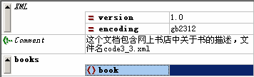

再按如上方法建立book 的子元素bookinfo 以及bookinfo 的子元素title、author、publish、price，和publish 的子元素publisher、ISBN、pubdate。其中添加多个子元素的方法有两种，这里以元素bookinfo 为例进行说明。第一种是选中bookinfo 区域中title 子区域以外的拐形区域，即处于bookinfo 角度上，同样单击鼠标右键选择Add child | Element，接着输入子元素名author。第二种方法是选中title 子区域，即处在title 的角度上，单击鼠标右键选择Append | Element，接着输入子元素名author。请读者撤销上述步骤，重新试验，体会不同角度Add child 和Append 的区别。

1. 给子元素输入内容

给子元素输入内容，只需在相应子元素的右侧空格内输入所需内容即可。如给title 输入内容，界面的主要部分如图所示。

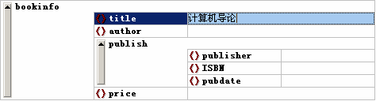

4）给子元素增加属性

<book id="001" category="文艺" amount="100" remain="80" discount="8.7">上述语句行中的id、category、amount、remain、discount 都是book 元素的属性。一个元素的属性和子元素是等价的，都是描述这个元素的性质和状态的，这一点后续部分还将说明。但是，属性与元素的写法和表现形式是不一样的。

选中book 区域，单击鼠标右键选择Add child | Attribute 即出现“=”标记的属性区域，输入属性名id，这样就增加了book 元素的属性id。在其右侧的格子内输入id 的值001。接下来输入book 的其他4 个属性，仍然是两种办法，处在book 的角度上要选择Add child | Attribute，处在属性id 的角度上要选择Append | Attribute。属性排列有顺序，如果要在一个属性之前插入属性，要选择Insert | Attribute。完成category、amount、remain、discount这4 个属性的输入，并且都在右侧格子中输入属性的对应值。完成后，主要界面如图所示。

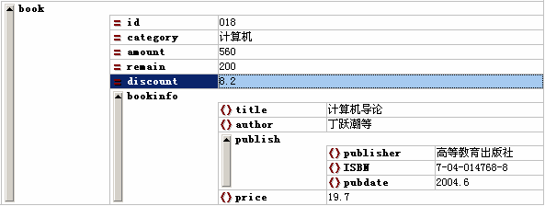

1. 添加第二个book 元素

这是和前一个book 并行的，只要处在books 的非子区域的角度，单击鼠标右键选择Add childs | Element 即可，或者处在book 的角度上选择Append | Element。重复上述操作即可完成，不过这种重复很烦琐。最简单的办法是选中book 区域(展开或非展开状态均可)，单击鼠标右键选择Copy | Paste，这样两个完全相同的book 元素就并行存在了，而且排列形式也有所变化，更合理。只需要将第二个book 元素的各属性值及其子元素的值进行修改，就形成一个区别于前一个book的元素了。添加第二个book 元素后的结果如图所示。

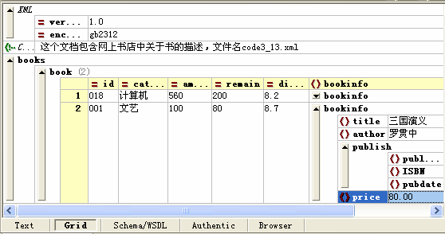

**四 实验要求**

（1）上交实验指导中第二部分的源文件。将文件改名为“学号姓名.xml”后提交。

（2）希望在实验的基础上，拓展思路，有所创新。

（3）在实验分析与思考中必须有心得体会，记录下自己在实验过程中的好的经验或失败的教训，以利于在以后的学习和工作中得到启迪。